НАРКОТИКАМ НЕТ! + КОНКУРС!!!
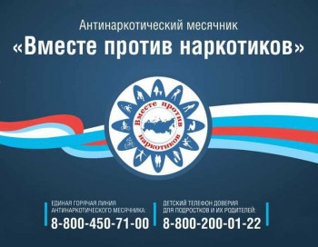

С 26 мая по 26 июня проходит месячник антинаркотической направленности.
За этот месяц ты сможешь принять участие в 6 мероприятиях:
- Конкурс социальной рекламы «Оборви нить»;
- Акция по уничтожению рекламы наркотических веществ «Очистим наши улицы»;
- Кино-акция «В кинематографе нет места наркотикам»;
- Онлайн-челлендж «Правильный выбор»;
- Медиа-акция «ЗаЗож!»;
- Онлайн-акция по поиску противоправного наркотического контента в сети «Интернет».
За подробностями в сообщество “Молодежь Красносулинского района “ https://vk.com/molodsulin или по телефону 8 (863-67) 5-23-74.
ВНИМАНИЕ! ВНИМАНИЕ!
А еще в рамках месячника будет проходить КОНКУРС!
Для участия необходимо подготовить работу по современным проблемам наркомании среди молодежи. А еще:
— Размести свою работу с одной из социальной сети («ВКонтакте» или «Инстаграм»)
— Добавь хэштеги #ДонМолодой, #ЯпротивНаркотиков #МыЗаЗОЖ
А потом будут выбраны путем онлайн-голосования три победителя набравшие наибольшее количество голосов.
ПОДРОБНЕЕ: https://донмолодой.рф/opportunity/495
Онлайн-челлендж «Правильный выбор»:
Что нужно сделать?
— Выполни определенные задания (физические упражнения, трюки и др.)
— Опубликуй фото/видеоотчет в соцсетях «ВКонтакте» или «Инстаграм»
— Укажи хэштеги #ДонМолодой, #МолодежьКрасносулинскогоРайона #Правильный_Выбор #МыЗаЗОЖ
— Отметь не менее 3 друзей, которым передается эстафета выполнить челлендж
Онлайн-акция по поиску противоправного наркотического контента в сети «Интернет»:
Что нужно сделать?
— Найди противоправный контент в открытых источниках информации
— Сделай скриншот найденного материала и скопируй ссылку
— Внеси все найденные материалы в таблицу (exel, word) в посте по ссылке https://vk.com/wall-64258902_33503
— Отправь таблицу в адрес ГАУ РО «АРМИ» на электронную почту armi.n@donmolodoy.ru с пометкой «онлайн-акция»
ПОДРОБНЕЕ: https://донмолодой.рф/opportunity/496

